T-shirt wychowała mnie ulica
Szukasz prezentu dla chłopaka, kolegi lub brata? <strong>T-shirt wychowała mnie ulica</strong> spodoba się każdemu mężczyźnie. Sprawdź, co wyróżnia tę koszulkę i gdzie ją kupić. Serdecznie zapraszamy!

T-shirt wychowała mnie ulica — pomysł na prezent dla fanów Ulicy Sezamkowej
Ulica Sezamkowa to jeden z najpopularniejszych amerykańskich programów telewizyjnych. Masz wśród znajomych jego miłośnika? Podaruj mu wyjątkowy prezent, jakim jest t-shirt wychowała mnie ulica. Sprawdź, czym charakteryzuje się ta koszulka, dla kogo się sprawdzi i gdzie możesz ją znaleźć!
Czym wyróżnia się t-shirt wychowała mnie ulica?
T-shirt wychowała mnie ulica wyróżnia się oryginalnym, zabawnym nadrukiem. Przedstawia on głównych bohaterów programu Ulica Sezamkowa. Nadruk został wykonany w technologii DTG, która zapewnia mu wysoką jakość i trwałość. Koszulka została uszyta ze 100% bawełny, dzięki czemu jest bardzo miękka w dotyku i znakomicie układa się na sylwetce. T-shirt świetnie sprawdzi się zarówno do luźnych, sportowych stylizacji, jak i do bardziej eleganckich outfitów. Dostępny jest w wielu rozmiarach, dlatego każdy z pewnością znajdzie coś dla siebie.

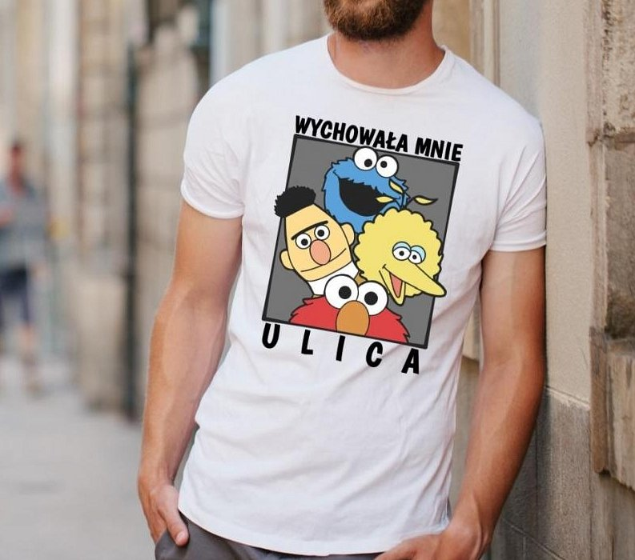
Gdzie kupić tę koszulkę?
Koszulka dostępna jest w atrakcyjnej cenie w sklepie internetowym Brooklyn Butik. T-shirt wychowała mnie ulica świetnie sprawdzi się na prezent dla chłopaka, kolegi, brata czy taty. To upominek, który będzie pasował na wiele okazji. Jeśli szukasz oryginalnego prezentu dla drugiej połówki czy rodzeństwa, to już dziś zamów ten t-shirt!

